Projet intergénérationnel : Votre histoire, notre histoire DEP
Consignes et étapes du travail (45%)

Objectifs
- Effectuer une étude de cas en lien avec l’histoire du Québec par l’entremise d’une entrevue semi-dirigée
- Appliquer la méthode historique sur une réalité humaine
- Lier les différents concepts abordés dans le cours par l’analyse d’un récit de vie en lien avec un ou des événements ayant construit le Québec d’aujourd’hui
- Effectuer des liens entre les témoignages des personnes aînées et les problématiques contemporaines de votre domaine professionnel.
- Développer ses qualités humaines en interagissant avec une personne aînée, témoin du passé
- Contribuer au développement et à la pérennité des connaissances et du savoir de l’héritage historique du patrimoine québécois
Planification du projet
Étapes : Schéma visuel – construction de questions d’entrevue – entrevue – introspection/retour sur l’entrevue

- Semaine 1
  - ☐ Prendre connaissance des consignes et des étapes du projet
- Semaine 2
☐ Choix officiel de la thématique

- Semaine 3
  - ☐Préparer le schéma visuel

Planification du projet (Calendrier de la session)
La session est divisée en 30 périodes de 2 heures, du début du mois de janvier jusqu’au début du mois de mars
-9 cycles de 3 périodes sont effectués et permettent aux étudiants d’explorer 9 thématiques liées à la gestion des pêches. Par la suite, le dernier cycle est réservé à la préparation pour l’épreuve finale.
À chaque cycle
Lors de la première période, un cours magistral est offert
Lors de la deuxième période, l’étudiant doit se préparer à une conférence sous forme d’entrevue. Les étapes 1 et 2 de la méthodologie sont appliquées à ce moment.
Lors de la troisième période, les étudiants effectuent les étapes 3 et 4 de la méthodologie.
-Dans le cadre du présent projet, nous pourrions appliquer la démarche au 3e et au 6e cycle

Construire une représentation visuelle d’un phénomène historique à partir d’informations sélectionnées.

- Écoute d’un documentaire préalable au travail ou visite ou lecture : fournir textes pour chaque thématique : 5 à 10 p. avec images et schémas.
- Documentaires : max. 40 min. (écoute individuelle aide mieux)

Étape 1 : Schéma visuel ; Remise :
Sections du travail
Partie 1 : Comprendre ton sujet
- Identifier : À partir de ton sujet, identifies les éléments historiques de base en trouvant un texte sur le sujet
Exemple : Identifier les éléments de base d’une activité économique historique
Texte :
Depuis plusieurs siècles, la pêche est une activité importante en Gaspésie.
Les pêcheurs capturaient surtout la morue.
Cette activité permettait de nourrir la population et de faire du commerce avec l’Europe.
Avec le temps, la pêche a changé à cause de la technologie et de la diminution des poissons.

- Trouve quatre images sur ton sujet
Exemple de sujets d’image :
-pêcheurs traditionnels (chaloupe)

- Séchage de la morue

- Bateau moderne

- Usine de transformation

- Associe chaque image à une idée :
Exemple :
- Pêcheurs traditionnels (chaloupe) = ancien

- Séchage de la morue = Travail

- Bateau moderne = moderne

- Usine de transformation = commerce

Partie 2 : Organiser tes informations
- Divise tes images en trois volets : causes – activités - conséquences en y ajoutant une phrase explicative
Causes :

• Présence de poissons (morue)

• Proximité de la mer

Activités :

• Pêche à la morue

• Séchage et transformation

Conséquences :

• Développement des villages

• Commerce avec d’autres pays

Aujourd’hui : baisse des stocks de poissons

Partie 3 : Conçois un collage ou un schéma visuel qui explique la pêche en Gaspésie.

Exemple d’un schéma visuel portant sur la pêche à la morue dans l’objectif de comprendre les grandes étapes de changements
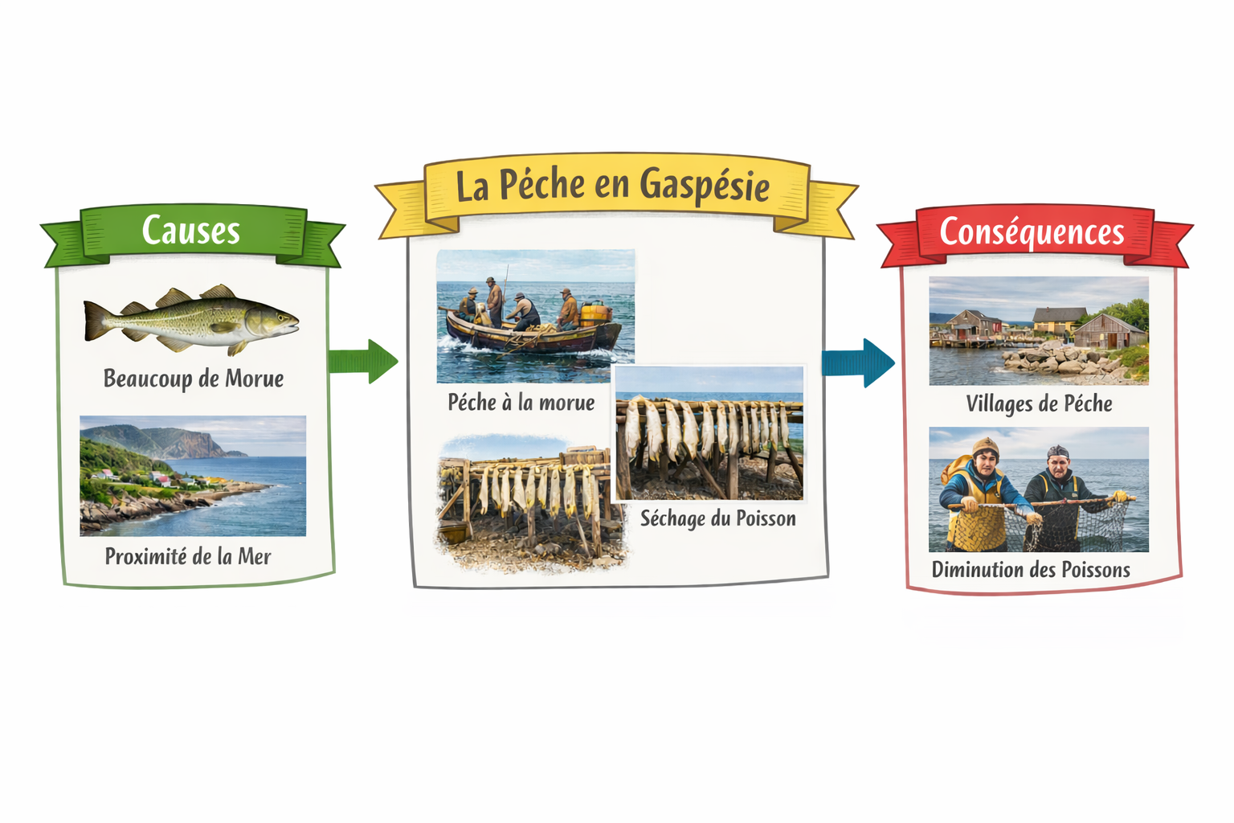

Étape 2 : Construction de questions d’entrevue; Remise :
Maintenant que tu as pris connaissances des concepts de ton sujet, il est temps de te préparer pour ton entrevue.
À l’aide des extraits présentés en classe, écris 2 questions que tu pourrais poser à la personne aînée lors de son entrevue.
Exemples de questions :
« Comment la pêche se pratiquait-elle quand vous étiez plus jeune en Gaspésie ? »
« Selon vous, qu’est-ce qui a le plus changé dans la pêche aujourd’hui ? »

Étape 3 : L’entrevue
Formulaire de consentement

Préparation à l’entrevue :
  - Vérification du matériel :
    - ordinateur,
    - micro,
    - caméra,
    - code vestimentaire adéquat,
    - feuilles avec les questions d’entrevue.

⚠️ ATTENTION : l’entrevue doit OBLIGATOIREMENT être filmée.
Documentaire (écoute préalable d’une vidéo sur le site du musée) et lecture obligatoire avant l’entrevue
Sous format audio ?
L’enseignant a un canevas de questions modulables
Offrir deux options :
-Format audio :
- Format écrit :
Ou les deux
Questions d’entrevue
Conseil pour l’avenir à donner aux étudiants
Votre quotidien
Qu’est-ce qui peut être encore employé aujourd’hui ?

Série de questions larges pour permettre écoute active de l’entrevue
Questions d’entrevue – Mémoire d’un métier au Québec
- Pouvez-vous me parler du métier que vous avez exercé et de la façon dont vous avez commencé à le pratiquer ?
(Quand, où, dans quelles circonstances)
- À quoi ressemblait une journée typique de travail à l’époque où vous exerciez ce métier ?
- Quelles compétences ou qualités étaient essentielles pour bien effectuer ce travail ?
- En quoi ce métier était-il important pour la communauté ou pour la société québécoise de l’époque ?
- Avez-vous observé des changements importants dans votre métier au fil des années ?
(conditions de travail, technologie, rôle des travailleurs, syndicalisation, etc.)
- Ce métier a-t-il été touché par des événements marquants de l’histoire du Québec ?
(ex. Révolution tranquille, industrialisation, crises économiques, grèves, modernisation)
- Comment les travailleurs de votre métier étaient-ils perçus par la population à cette époque ?
- Y a-t-il un souvenir ou un événement marquant lié à votre travail qui vous a particulièrement marqué(e) ?
- Selon vous, quel héritage ce métier a-t-il laissé dans le Québec d’aujourd’hui ?
- Quel message ou conseil aimeriez-vous transmettre aux jeunes générations à propos du travail et de l’évolution de la société québécoise ?

Étape 4 : introspection/retour à la suite de l’entrevue ; Remise :
Enregistrement vidéo et/ou audio
Quelques questions d’introspection : comment envisages-tu ton avenir dans ton métier à la suite de ton entrevue ? …

